INDICAÇÃO Nº 03931/2013

Sugere ao Poder Executivo Municipal que proceda a manutenção do Alambrado, Calçada e Valeta do CRAS do Conjunto Habitacional Roberto Romano, fotos em anexo.

Excelentíssimo Senhor Prefeito Municipal,

Nos termos do Art. 108 do Regimento Interno desta Casa de Leis, dirijo-me a Vossa Excelência para sugerir que, por intermédio do Setor competente, que proceda a manutenção do Alambrado do CRAS no Conjunto Habitacional do Roberto Romano.

Justificativa:

Esse Vereador após visita ‘in loco’ constatou a necessidade de manutenção do respectivo alambrado, calçada e valeta no CRAS do Conjunto Habitacional Roberto Romano, tudo isso, como medida de proteção e conservação ao patrimônio público.

Dessa forma, mister se faz uma ação da Prefeitura, a fim de que, se resolva tal impasse no mais breve.

Plenário “Dr. Tancredo Neves”, em 02 de julho de 2013.

Emerson Luis Grippe
“Bebeto”
-Vereador-

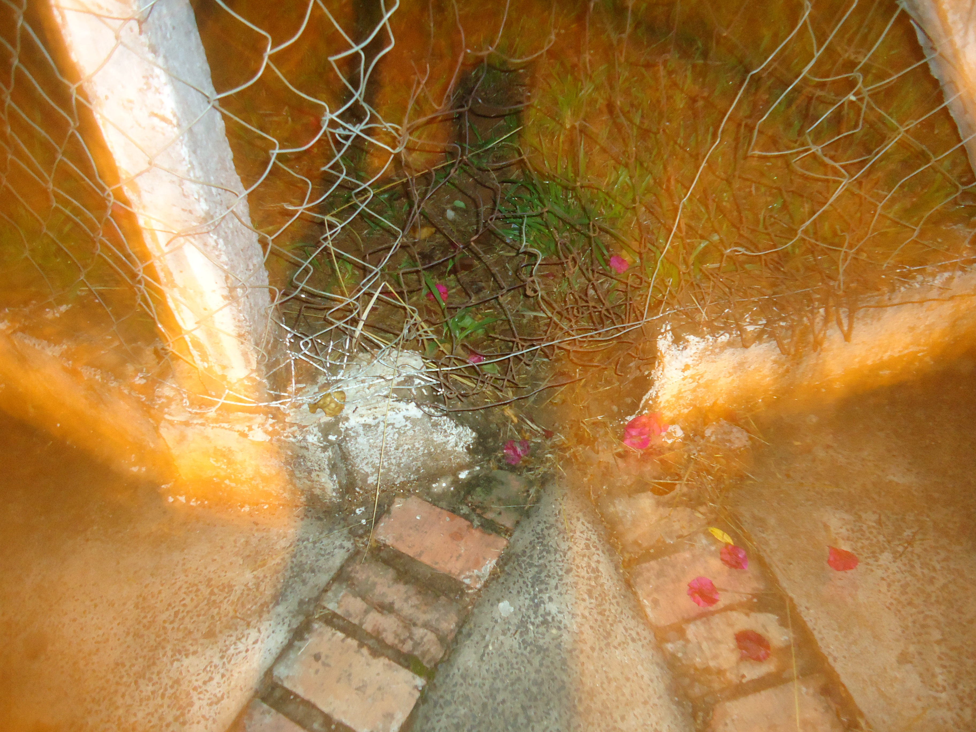

Anexo:

